МИНИСТЕРСТВО НАУКИ И ВЫСШЕГО ОБРАЗОВАНИЯ РОССИЙСКОЙ ФЕДЕРАЦИИ

**ФГБОУ ВО «АЛТАЙСКИЙ ГОСУДАРСТВЕННЫЙ УНИВЕРСИТЕТ»**

ИНСТИТУТ ЦИФРОВЫХ ТЕХНОЛОГИЙ, ЭЛЕКТРОНИКИ И ФИЗИКИ (ИЦТЭФ)

КАФЕДРА ВЫЧИСЛИТЕЛЬНОЙ ТЕХНИКИ И ЭЛЕКТРОНИКИ (ВТиЭ)

**Отчет по лабораторной работе № 3**

по курсу “Измерительные и управляющие информационные системы”

**“Моделирование ШИМ”**

Выполнил студент 506 гр.

__________________ Д.В. Осипенко

Проверил: преп. кафедры ВТиЭ.

__________________ А.В. Сеулеков.

Лабораторная работа защищена

“___” ______________________ 2024 г.

Оценка ___________________

# Цель работы:

Получить сведения о широтно-импульсной модуляции и возможности ее применения на платформе Arduino.

## Задание: Используя ШИМ, написать программу изменения яркости светодиода с определенным шагом, задаваемым в программе.

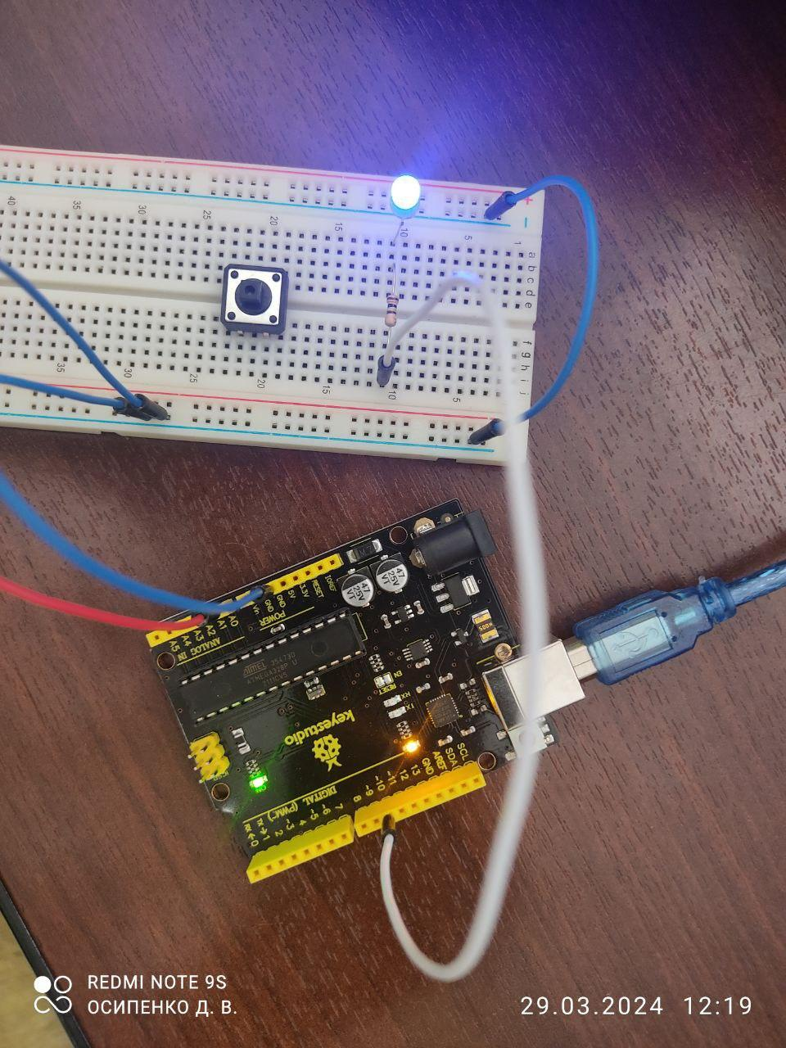

Рис. 1.1 Схема устройства.

**Листинг 1.1:** Код, выполняющий шим

void setup() {

pinMode(10, OUTPUT);

}

void loop() {

for (int value = 0; value < 100; value=value + 5) {

analogWrite(10, value);

delay(100);

}

}

# Вывод:

В ходе данной работы были получены базовые знания программирования и работы с Arduino UNO и использования ШИМ.